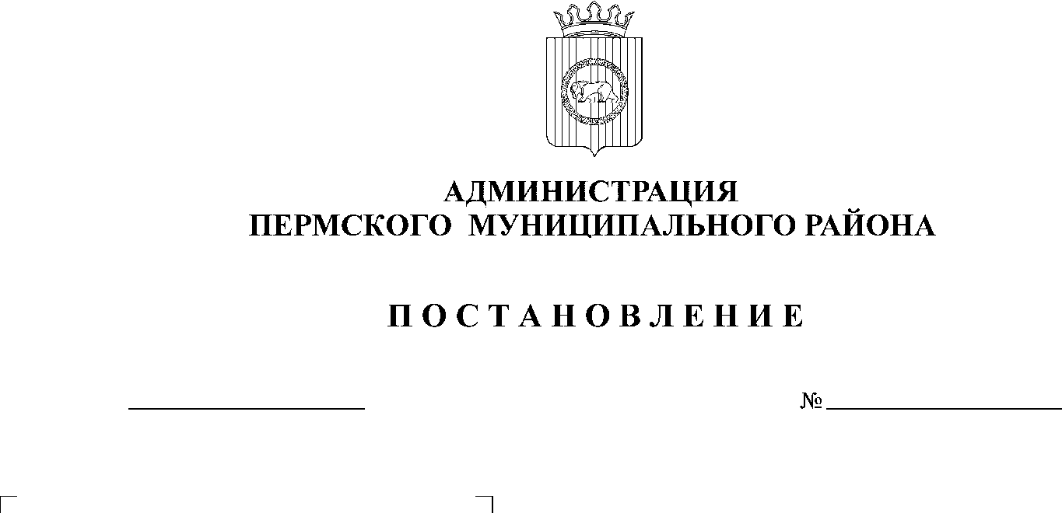
О внесении изменений в постановление администрации Пермского муниципального района от 03.10.2018 № 503 «Об утверждении порядка определения объема и предоставления субсидии из бюджета Пермского муниципального района некоммерческим организациям, не являющимся государственными (муниципальными) учреждениями, образующим развитие институтов гражданского общества, в том числе общественного самоуправления на местном уровне»
337
11.06.2020

В соответствии с п. 6 ч. 2 ст. 47 Устава муниципального образования «Пермский муниципальный район», муниципальной программой «Совершенствование муниципального управления Пермского муниципального района на 2016–2020 годы», утверждённой постановлением администрации Пермского муниципального района от 29.10.2015 № 1382,
администрация Пермского муниципального района ПОСТАНОВЛЯЕТ:
- Внести в постановление администрации Пермского муниципального района от 03.10.2018 № 503 «Об утверждении порядка определения объема и предоставления субсидии из бюджета Пермского муниципального района некоммерческим организациям, не являющимся государственными (муниципальными) учреждениями, образующим развитие институтов гражданского общества, в том числе общественного самоуправления на местном уровне» (в редакции от 25.07.2019 № 439, 08.08.2019 № 488) следующие изменения:
  - в приложении 3 к Положению о конкурсе лучшая некоммерческая организация Пермского района:
    - позицию:

«заместитель главы администрации Пермского муниципального района, руководитель аппарата администрации Пермского муниципального района – В.К. Залазаев»

изложить в следующей редакции:

«заместитель главы администрации Пермского муниципального района, руководитель аппарата администрации Пермского муниципального района – С.В. Ермаков»;
    - позицию:

«начальник отдела внутренней политики аппарата администрации Пермского муниципального района – М.Г. Тарасов»

изложить в следующей редакции:

«начальник отдела внутренней политики аппарата администрации Пермского муниципального района – А.В. Цветов».
2. Опубликовать настоящее постановление в информационном бюллетене муниципального образования «Пермский муниципальный район» и разместить на официальном сайте Пермского муниципального района www.permraion.ru.
3. Настоящее постановление вступает в силу со дня его подписания.

Глава муниципального района А.П. Кузнецов

